Лабораторная работа «А греет ли шуба?»
Цель: выяснить - греет ли шуба или не греет?
Оборудование: ноутбук, датчик температуры, термометр, 2 сосуда с горячей водой, ткань/фольга.
Ход работы:
- Заполнить таблицу:
Сосуд с водой | Первоначальная температура, $℃$ | Температура через 5 минут, $℃$ | Температура через 10 минут, $℃$ | Температура через 15 минут, $℃$
Открытый
Закрытый – «в шубе»

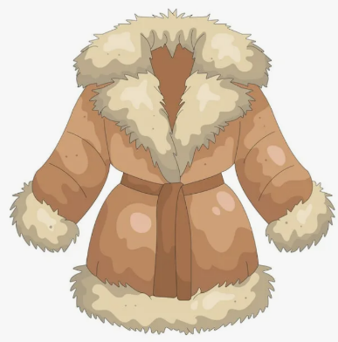
- Вставить пропуски:
Шуба — пористое тело, состоящее из волокон, между которыми находится _________________. Он обладает _________________теплопроводностью, поэтому шуба не выпускает ___________, которое излучает тело и не пропускает ___________снаружи (например, зимой).
- Приведите 3 примера наблюдения теплопроводности:
1) _____________________________________________________________
2) ______________________________________________________________
3) ______________________________________________________________
- Оцените себя – легко ли вы справились? Все ли вам было понятно?


